Les tests du logiciel
- Définitions

Tester un logiciel consiste à l’exécuter en ayant la totale maîtrise des données qui lui sont fournies en entrée (jeux de test) tout en vérifiant que son comportement est celui attendu

Le test est l’exécution ou l’évaluation d’un système ou d’un composant, par des moyens automatiques ou manuels, pour vérifier qu’il répond à ses spécifications ou identifier les différences entre les résultats attendus et les résultats obtenus. (IEEE)

Tester c’est exécuter le programme dans l’intention d’y trouver des anomalies ou des défauts.(G. Myers, The Art of Software Testing)

Le test est une technique de contrôle consistant à s’assurer, au moyen de son exécution, que le comportement d’un programme est conforme à des données préétablies. (AFCIQ)

Qu’est-ce que tester un logiciel ?

Tentative de définition « Processus d’exécution d’un programme avec l’intention de détecter des anomalies dans le but de le valider. »

Il existe Essentiellement deux types de tests :

– tests fonctionnels : vérifier que le logiciel respecte sa spécification (correction, facteurs qualité spécifiés, les performances, interfaces avec les équipements externes, . . .).

– tests structurels : le but est de détecter les fautes d’implémentation. Par conséquent, de vérifier que le logiciel n’en fait pas plus que sa spécification et qu’il n’existe pas de cas de plantage (overflow, non initialisation, . . .)

Le test des logiciels est un métier à part entière. Dans l’industrie, c’est la seule activité dans le cycle de développement où l’on peut voir toutes les fonctionnalités d’un produit logiciel. Contrairement au développement, où les développeurs sont très compartimentés (spécialiste IHM, réseaux, algorithme,. . .).

Faute, erreur, défaillance
- Faute ou défaut : Cause supposée ou adjugée d’une erreur
- Erreur : Etat du système susceptible de provoquer une défaillance
- Défaillance : Le service fourni dévie de l’accomplissement de la fonction du système
- Le test a pour objectif de mettre en évidence des défaillances

- Les 7 principes généraux du test
Cette liste synthétise l’essentiel des bonnes pratiques et écueils du test logiciel.
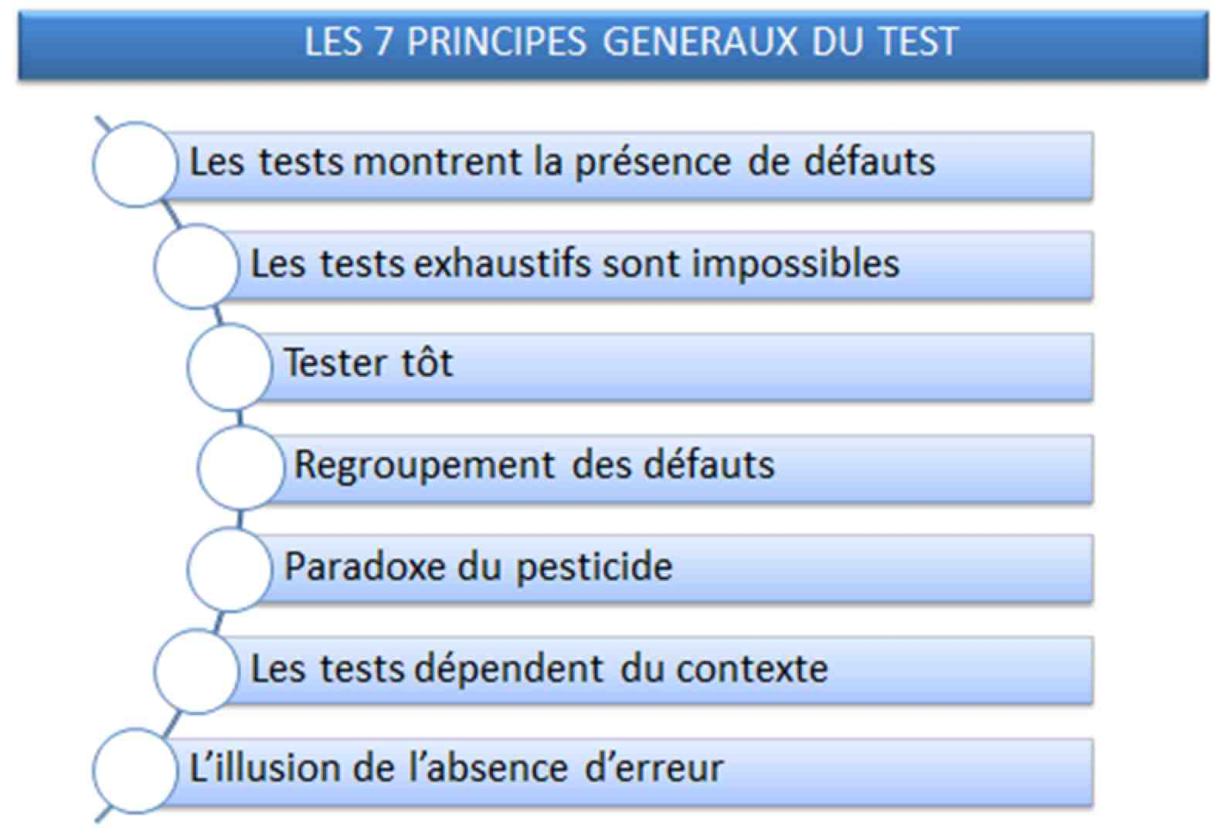
Principe n°1 : les tests montrent la présence de défauts
- Les tests peuvent prouver la présence de défauts, pas leur absence
- 0 anomalie détectée ne prouve pas une absence totale de défaut du logiciel. Il peut s’agir d’un problème du coté des jeux de données. Ceux-ci ne sont peut-être pas adaptés et ne ciblent peut-être pas la partie potentiellement sujette à ces défauts
–> En conclusion : si aucune anomalie n’est trouvée, c’est probablement suspect !
Principe n°2 : les tests exhaustifs n’existent pas
- Sauf cas trivial, il est souvent impossible de tester, explorer toutes les combinaisons d’un programme
- Par ailleurs l’activité de tests nécessite un effort important. En moyenne, l’activité de test représente 30% de l’activité d’un projet. Un équilibre coût/qualité doit impérativement être trouvé
–> En conclusion : si vous voulez tester un logiciel complexe intégralement, une vie entière ne suffira pas !
Principe n°3 : tester tôt
- Lorsqu’une erreur est détectée tôt, les efforts demandés pour corriger sont moins conséquents (analyse, dev, re-test). L’impact étant moins important, le coût de l’opération reste limité
- Ce fonctionnement apporte de la sérénité aux seins des équipes. Ce travail est davantage vu comme une réflexion de groupe par tous les acteurs et non comme une remise en cause tardive du travail de chacun.
–> En conclusion : si vous goûtez l’assaisonnement de votre préparation culinaire dès le début, vous minimisez les risques de faire un plat immangeable. Si vous goûtez seulement à la fin, vous risquez d’avoir de mauvaises surprises et de pouvoir difficilement rattraper le coup
Principe n°4 : regroupement des défauts
- Les défauts se concentrent souvent autour des mêmes modules et fonctionnalités. Ils se regroupent souvent autour des domaines qui présentent des difficultés de réalisation tels que les composants transactionnels, multitâches, temps réel.
L’expérience peut présager quelle part du logiciel pourra potentiellement contenir la majorité des défauts.
Principe n°5 : paradoxe du pesticide
- Tester avec les mêmes cas ou données ne permettra pas de détecter de nouveaux défauts au fil des cycles de test. Le logiciel finira par « ressembler » aux tests auxquels il a été soumis. Les anomalies décroissent selon la cible des tests.
Principe n°6 : les tests dépendent du contexte
- Selon le domaine concerné (assurance santé, bancaire, aérospatial, médical…) le test logiciel est adapté à ses objectifs d’utilisation ainsi qu’aux contraintes qui lui sont propres (normes de sécurité par exemple). Un logiciel de comptabilité ne sera pas testé de la même façon qu’un logiciel de navigation GPS.
–> En conclusion : on ne fabrique pas une voiture de course avec les pièces d’une citadine
Principe n°7 : l’illusion de l’absence d’erreur
- Les tests vérifient que le logiciel est conforme aux spécifications. L’absence d’erreur ne garantit pas que le logiciel corresponde aux besoins du client.

- On distingue trois catégories de tests
- Les tests “boîte blanche”, basés sur la structure du code
- Les tests “boîte noire”, qui testent les fonctionnalités indépendamment de la manière dont elles sont implémentées
- Les tests ad hoc “aléatoires”

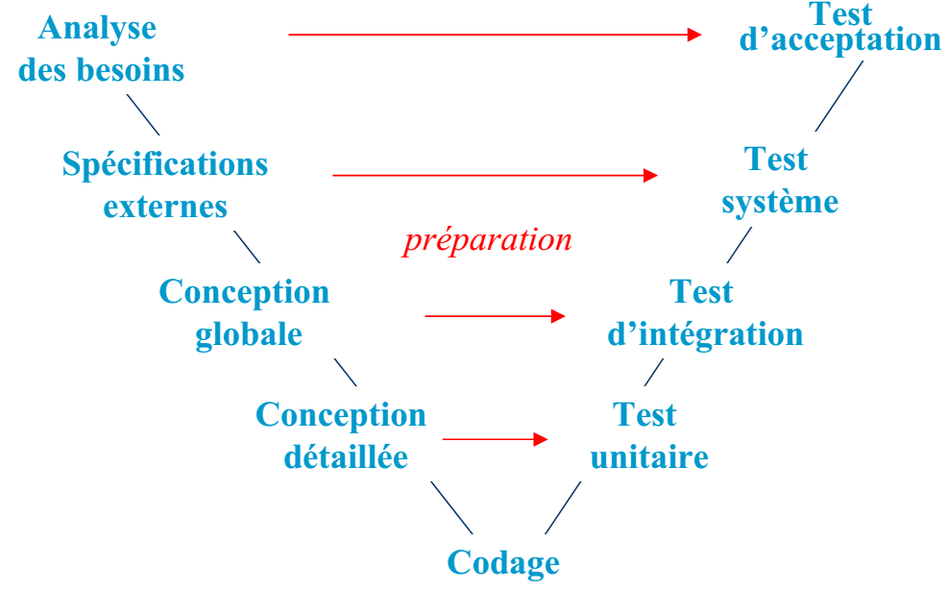
Figure 2. Les différents niveaux de tests
Niveaux :
- Test unitaire = test des (petites) parties du code, séparément.
- Test d’intégration = test d’un ensemble de parties du code qui coopèrent.
- Test du système = test du système entier, en inspectant sa fonctionnalité.
- Test d’acceptation = effectué par le client pour s’assurer de la conformité au besoin.
- Test de régression = test réalisé pendant la maintenance après un changement, afin de s’assurer que le système continue de fonctionner correctement.

- Stratégies de tests boîte noire
  - Analyse partitionnelle :
- Principe de l’analyse partitionnelle
L’analyse partitionnelle est une technique mathématique issue de l’algèbre linéaire qui vise à limiter le nombre de cas de tests.
Pour l’analyse partitionnelle, on ne considère plus l’ensemble des valeurs possibles, mais l’ensemble des classes de valeurs possibles (classes d’équivalence).
- Postulats de l’analyse partitionnelle
- le domaine des données d’entrée d’une fonction se distingue en classes d’équivalence : classes de valeurs valides, et classes de valeurs invalides
- Les classes d’équivalence sont mutuellement exclusives
∀ Ci , Cj .Ci ≠ Cj ⇒ Ci ∩ Cj = ∅
- L’union des classes de valeurs recouvre l’ensemble du domaine des valeurs
(U Ci = E )
- Les classes d’équivalence
On souhaite tester un ascenseur. Les fonctionnalités sont les suivantes :
- Il est borné par un étage minimum : le rez-de-chaussée, il ne descend donc pas plus bas
- Il est borné par un étage maximum : N, il ne monte donc pas plus haut
On considérera les comportements :
- où l’étage est 0 (rez-de-chaussée)
- où l’étage est N (le dernier étage)
- où l’étage est entre les 2 (intervalle de valeurs 1..(N − 1))
- Définition d’une classe d’équivalence :
Une classe d’équivalence correspond à un ensemble de données de tests supposés tester le même comportement, c’est-à-dire activer le même défaut.
Pour effectuer l’analyse partitionnelle, on utilise trois phases :
1- Pour chaque donnée d’entrée, calcul de classes d’équivalence sur les domaines de valeurs,
2 -Choix d’un représentant de chaque classe d’équivalence,
3 -Composition par produit cartésien sur l’ensemble des données d’entrée pour établir les DT.
- Exemple :
1 - « Si la valeur n est négative : un message d’erreur est affichée. Si n est dans [1,20[on affiche la valeur exacte de Factoriel(n). Si n est dans [20,200] on affiche une approximation de Factoriel(n) en virgule flottante avec une précision de 0,1%. Si n>200 un message d’erreur est affichée. »
5 classes : entiers négatifs ; {0} ; [1,20[ ; [20,200] ; entiers supérieurs à 200.
2 - « Écrire un programme qui calcule F(x) = (1/x)^{1/2}»
3 classes : réels négatifs, {0}, réels positif

  - Le test aux limites
- Principes
Le test aux limites est une technique permettant de choisir une valeur précise parmi une classe d’équivalence donnée.
On s’intéresse aux bornes des intervalles partitionnant les domaines des variables d’entrées :
- pour chaque intervalle, on garde les 2 valeurs correspondant aux 2 limites, et les 4 valeurs correspondant aux valeurs des limites ± le plus petit delta possible
n ∈ 3 ..15 ⇒ v1 = 3, v2 = 15, v3 = 2, v4 = 4, v5 = 14, v6 = 16
- si la variable appartient à un ensemble ordonné de valeurs, on choisit le premier, le second, l’avant dernier et le dernier
n ∈ {−7, 2, 3, 157, 200} ⇒ v1 = −7, v2 = 2, v3 = 157, v4 = 200
Les données d’entrée ne sont pas seulement des valeurs numériques : caractères, booléens, images, son, . . . des objets.
Ces catégories peuvent, en général, se prêter à une analyse partitionnelle et à l’examen des conditions aux limites :
- True / False
- Fichier plein / Fichier vide
- Trame pleine / Trame vide
- Nuances de couleurs
- Plus grand / plus petit
- null, this, type hérité
- . . .
En général, on essaie dans la mesure du possible de jouer sur une caractéristique numérique des données (taille de fichiers, dimensions d’une image, etc.) ou de viser des valeurs spécifiques (caractères non affichables, etc.).
Constat : erreurs souvent dues au fait que le programmeur n’avait pas prévu le comportement du logiciel pour des valeurs aux limites(aussi appelées valeurs de bord):
  - Valeurs très grandes
  - Valeur de boucle nulle, négative, maximale
  - Données non valides
  - Etc…
Remarque : Souvent utilisée avec la technique de partitionnement : les valeurs aux limites peuvent être des valeurs aux frontières des partitions

Exemple de choix des valeurs de test.
- Variable dans un intervalle de valeurs [a,b] : a, b, a ±Δ, b ±Δ (Δ: plus petite variation possible)
- Variable dans un ensemble de valeurs ordonnées {a₁ , a₂ , a₃ ,…/…, a_{n}} : a₁, a₂, a_{n-1,} a_{n} (premier, second, avant dernier, dernier)

3.3. Graphes cause effet
Le graphe cause effet est une technique d'écriture de scénario de test dynamique. Ici les causes sont les conditions d'entrée et les effets sont les résultats de ces conditions d’entrée.
Les graphes cause-effet fournissent une représentation concise des combinaisons logiques des conditions et des actions correspondantes.
1. Les causes : conditions d'entrée
2. Les effets : actions
Il s’agit de :
- Représenter graphiquement l'influence des différentes « causes » (conditions d'entrées) et leurs conséquences sur les « effets » (sorties).
- Préciser les incompatibilités entre causes
- Pour chaque effet, choisir un ensemble pertinent de combinaisons de causes
La technique graphique Cause-Effet révise la spécification des besoins en termes de relation logique entre les conditions d'entrée et de sortie. Comme cette relation est logique, il est évident d’utiliser des opérateurs booléens tel que ET, OU et NON.
Notation utilisée :
Exemple :
1. Dessiner un graphe cause à effet fondé sur une exigence / la situation
2. Etant donné ce graphe Cause effet, dessiner un tableau de décision fondée sur ce graphe pour dessiner le cas de test.
Situation :
"Imprimer le message" est un programme qui lit deux caractères et, en fonction de leurs valeurs, des messages sont imprimés.
Le premier caractère doit être un «A» ou «B».
Le second caractère doit être un chiffre.
Si le premier caractère est un "A" ou "B" et le deuxième caractère est un chiffre, le fichier doit être mis à jour.
Si le premier caractère est incorrect (non un "A" ou "B"), le message X doit être imprimé.
Si le deuxième caractère est incorrect (pas un chiffre), le message Y doit être imprimé.
Solution :
Les causes de cette situation sont :
C1 - premier caractère est un A
C2 - Le premier caractère est un B
C3 - deuxième caractère est un chiffre
Les effets (résultats) de cette situation sont
E1 - Mettre à jour le fichier
E2 - Imprimer le message "X"
E3 - Imprimer le message "Y"
Tout d’abord, dessiner les causes et les effets comme suit :
E2
C1

E1
C2
C3
E3
Dans cet exemple, nous allons commencer par l’effet E1.
Effet E1consiste à mettre à jour le fichier. Le fichier est mis à jour lorsque
- Le premier caractère est «A» et le deuxième caractère est un chiffre
- Le premier caractère est «B» et deuxième caractère est un chiffre
- Le premier caractère peut être soit "A" ou "B" et ne peut pas être les deux.
Maintenant, nous allons mettre ces 3 points sous forme symbolique :
Pour que E1 soit vrai – considérons les causes suivantes :
- C1 et C3 devraient être vrai
- C2 et C3 devraient être vrai
- C1 et C2 ne peuvent pas être vraies ensemble. Cela signifie que C1 et C2 sont mutuellement exclusifs.
Maintenant, nous allons dessiner cela :
Donc, selon le schéma ci-dessus, pour que E1 soit vrai, la condition est (C1 ᴠ C2) ʌ C3
Le cercle au milieu est juste une interprétation du point milieu pour rendre le graphique moins ambigu.
Il y a un troisième état où C1 et C2 sont mutuellement exclusifs. Ainsi, le graphe final pour que l'effet E1 soit vrai est indiqué ci-dessous :
Considérons l’effet E2 :
E2 indique d'imprimer un message "X". Le Message x sera imprimé lorsque Le premier caractère est n’est ni A ni B.
Ce qui signifie que l’Effet E2 sera vrai lorsque C1 ou C2 est invalide. Donc le graphique pour effet E2 est affiché comme (En ligne bleue)

Pour l’Effet E3.
E3 indique d'imprimer un message "Y". le message sera imprimé lorsque le second caractère est incorrect.
Ce qui signifie que l’Effet E3 sera vrai lorsque C3 est invalide. Donc le graphique pour l’Effet E3 est représenté comme (En ligne verte)
Ceci termine le graphe Cause effet de la situation ci-dessus.

Etablissement de la table de décision basée sur le graphe cause effet
Premièrement mettre les causes et les effets dans une seule colonne comme indiqué ci-dessous
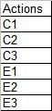
Commencez avec l’effet E1. Pour que E1 soit vrai, la condition est : (C1 OU C2) ET C3.
Ici, nous représentons la valeur vrai par 1 et la valeur faux par 0.
D'abord mettre l’Effet E1 à vrai dans la colonne suivante comme indiqué ci-dessous
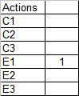
Maintenant, pour mettre E1 à «1» (vrai), nous avons les deux conditions ci-dessous
C1 et C3 seront vraies
C2 et C3 seront vraies
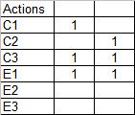
Pour que E2 soit vrai, soit C1 ou C2 doit être fausse
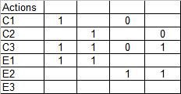
Pour que E3 soit vrai, C3 devrait être fausse.
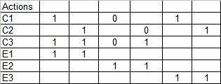
Lorsque c’est fait. Complétons le graphique en ajoutant 0 dans les cases vierges et insérant des identificateurs de cas de test.
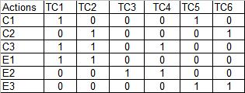
En déduire les cas de test à partir de la table de décision
Considérons un échantillon de cas de test pour le cas de test 1 (TC1) et le cas de Test 2 (TC2).
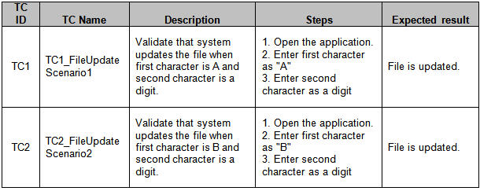
De façon similaire, vous pouvez créer d'autres cas de test.
(Un cas de test contient de nombreux autres attributs comme les conditions préalables, les données de test, la sévérité, la priorité, la version, la mise en vente, l'environnement, etc., Tous ces attributs sont à inclure lorsque vous écrivez les cas de tests en situation réelle)
- Test boîte blanche
Contrairement au test boîte noire, les données de test sont sélectionnées dans le but de satisfaire des critères liés uniquement à la structure de code. Le code du programme sous test et ses propriétés (Flots de contrôle, Flots de données) sont visibles pour le testeur, et le test est conduit selon les détails d'implémentation du programme sous test. Les principales techniques de cette classe sont les techniques basées sur la couverture structurelle et la technique de mutation.
Il ne s'agit plus ici de valider la conformité aux spécifications mais d'examiner la structure de chaque module en examinant son graphe de flot de contrôle et/ou son graphe de flot de données. Le programme est décomposé en portions de code ; on l'exécute avec des jeux d'essais préétablis, on marque ensuite les portions de code testées grâce à ces jeux de données.
4.1 Critères relatifs aux composants
La stratégie de tests est guidée par les objets : instructions ou données. On peut chercher à construire des jeux de tests couvrant toutes les instructions :
- toute instruction est exécutée au moins une fois ou bien couvrant toutes les données
- chaque donnée est utilisée au moins une fois.
Ces tests sont largement insuffisants comme on le voit sur les exemples ci-dessous
Exemples :
- if x > 0 then S endif
On passe sur cette instruction avec x>0 mais il faudrait également tester avec x<0
- a:=b+c.....a:=b- c
On utilise a, b et c au moins une fois pour « b + c » mais il faudrait également l'utiliser pour « b – c ». Ces tests peuvent être intéressants pour montrer qu'on peut ne jamais exécuter une instruction.
4.2 Modèles de couverture
Traditionnellement, il existe deux grandes familles de modèles graphiques pour représenter des programmes : les modèles basés sur le flux de contrôle comme les graphes du type organigramme et les automates et les modèles basés sur le flux de données.
4.2.1 Analyse du graphe de flux de contrôle
Un graphe de flot de contrôle est un graphe orienté, composé d'un ensemble de nœuds reliés par un ensemble d'arcs orientés. Un arc (branche) décrit une séquence linéaire contiguë d'opérations (instructions) entre deux nœuds. Un nœud dénote un point d'entrée du programme (nœud d'entrée), un point de sortie (nœud de sortie) ou un transfert de contrôle (branchement, nœud interne).
A chaque nœud interne, est associée une expression booléenne représentant la condition du transfert de contrôle. Cette expression peut être soit une condition élémentaire, atomique et indivisible (appelée condition), soit une condition composée via des connecteurs logiques (appelée décision).
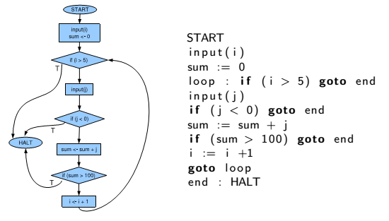
Figure 3. Programme de calcul de la somme d’entiers et son graphe de flux de contrôle
4.2.1.1 Couverture d’instruction :
Chaque instruction exécutable du programme (ex. affectation, entrée, test, sortie) apparait au moins une fois dans un cas de test. Les anomalies ne peuvent pas être découvertes si les parties les contenant ne sont pas exécutées.
- Équivaut à couvrir tous les nœuds dans le CFG.
- En général, plusieurs entrées exécutent les mêmes instructions → une question importante en pratique : Pouvons-nous minimiser les cas de test ?
- La couverture des instructions peut mener à l’incomplétude.

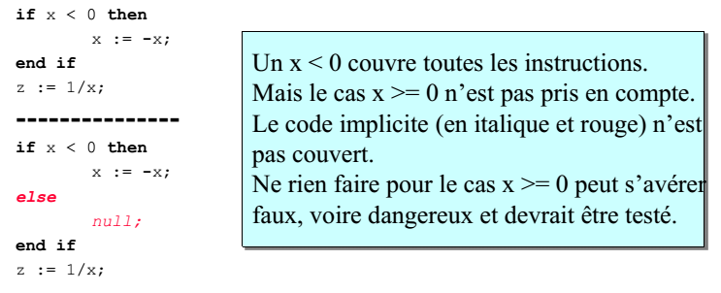
4.2.1.2 Couverture des arêtes
Chaque arête exécutable du graphe du flux de contrôle apparait au moins une fois dans un cas de test. Il s’agit de sélectionner un ensemble de tests T de telle façon qu’en exécutant P pour chaque cas de test présent dans T, chaque arête du graphe du flot de contrôle P ait été traversée au moins une fois.
Exercer toutes les conditions qui gouvernent le flot de contrôle du programme avec des valeurs vraies et fausses.
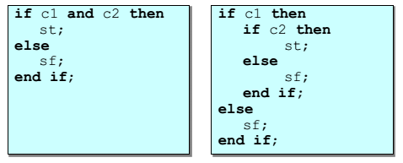
Deux programmes équivalents quoique vous écririez celui de gauche.
- Couverture des arêtes
  - ne couvrirait pas obligatoirement les arêtes “masquées”,
  - ex. : C2 = false peut ne pas être couvert.
- La couverture des conditions peut le faire.
4.2.1.3 Couverture des conditions
Chaque prédicat atomique apparait dans un cas de test au moins une fois interprété à VRAI et au moins une fois interprété à FAUX.
Exemple :
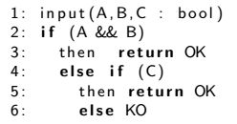
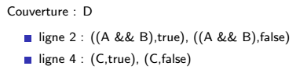
(Décisions)
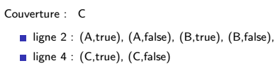
(Toutes les combinaisons de conditions)
(Toutes les conditions simples)
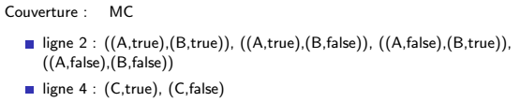
Exemple 2 :
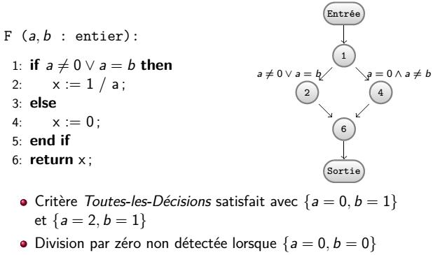

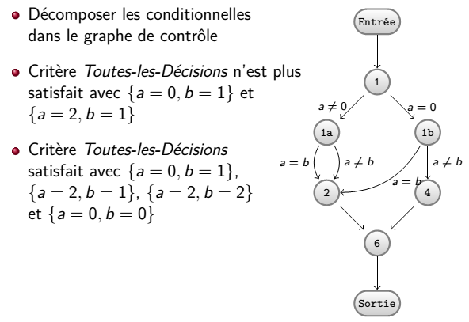

4.2.1.4 Couverture de chemins
Sélectionner un test T tel qu’en exécutant P pour chaque élément de T, tous les chemins conduisant du nœud initial au nœud final du graphe de flot de contrôle de P soient traversés.
Critère tous-les-chemins : Il s’agit de parcourir tous les arcs dans chaque configuration possible (et non pas au moins une fois comme dans le critère tous-les-décisions).
Si le critère tous-les-chemins est satisfait alors le Critère tous-les-décisions est satisfait et le Critère tous-les-nœuds est satisfait
Mais cette couverture est impraticable car la présence d’une boucle produit un nombre infini de chemins. On se limite aux chemins qui passent de 0 fois à i fois dans la boucle : les i -chemins
Exemple :
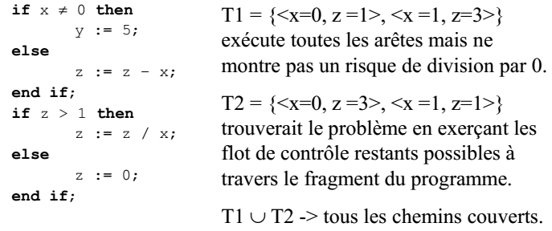
Exemple :
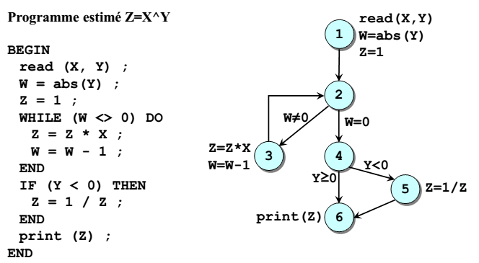
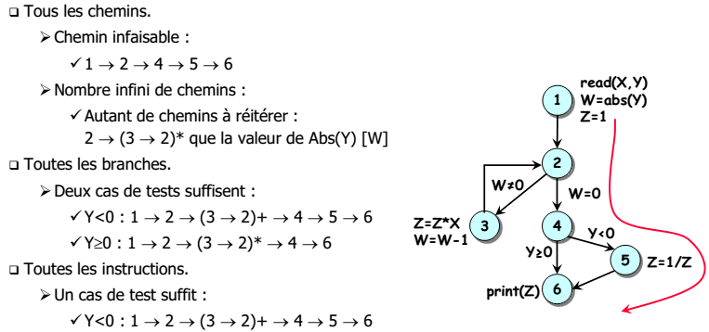
4.2.2 Analyse du flux de données
- Les critères basés sur le flot de données sélectionnent les données de test en fonction des définitions et des utilisations des variables du programme
- Définitions sur les occurrences de variables :
  - une variable est définie lors d’une instruction si la valeur de la variable est modifiée (affectations),
  - Une variable est dite référencée si la valeur de la variable est utilisée.
- Si la variable référencée est utilisée dans le prédicat d’une instruction de décision (if, while, …), il s’agit d’une p-utilisation, dans les autres cas (par exemple dans un calcul), il s’agit d’une c-utilisation.
Exemple
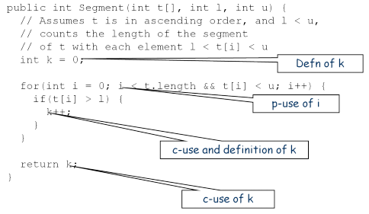
L’analyse du flux de données est centrée sur trois défauts :
● Variable définie mais jamais utilisée / référencée
● Variable utilisée, mais jamais définie
● Variable définie deux fois avant d’être utilisée
● anomalies de Définition / de référence - l'analyse statique
Quelques définitions :
- Un nœud de Définition (e.g. input x, v = 2, etc.) : DEF (v, n): nœud n Є G (P) ( G(P) est le graphe de contrôle du programme P) est un nœud de définition de la variable v dans V (ensemble des variables) si valeur de v est définie au nœud n.
- Un nœud d’utilisation (par exemple write (x), a = 2 + v, etc.): USE (v, n): nœud n Є G (P) est un nœud d'utilisation de la variable v dans V si la valeur de v est utilisée au nœud n.
- Un chemin est dit « definition-use » (Du) pour une variable x s’il existe un DEF(x,m) et un USE(x,n) tel que « m » soit le nœud initial et « n » le nœud final du chemin.
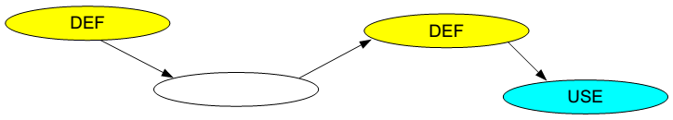
- Un chemin est dit « Definition-clear » (Dc-chemin) pour une variable x s’il est déjà un chemin « Definition-use » tel que le nœud initial de ce chemin soit le seul nœud de définition de la variable x.
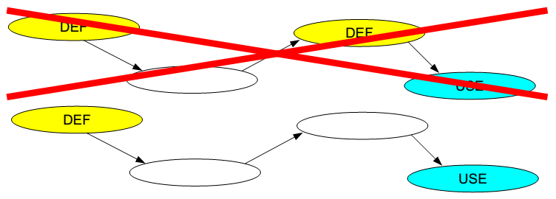
Exemple :
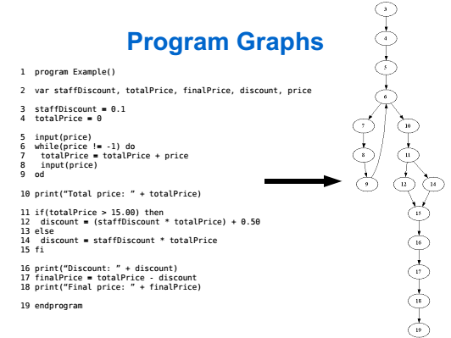
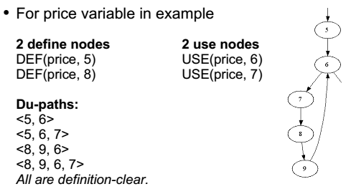

USE - cinq types :
- P-use : prédicat (décision) (par exemple, si (x = 5))
- C-use : calcul (par exemple b = 3 + d)
- O-use : sortie- output (par exemple write (x))
- L-use : localisation (pointeurs, etc.)
- I-use : Itération (compteurs internes, les indices de boucle)
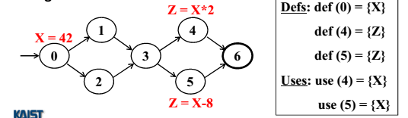

DEF deux types :
- I-def : entrée (input)
- A-def : affectation
Critères de couverture de flot de données :
Soit T un ensemble de chemins dans G(p),
- T satisfait « All-defs » pour P si pour chaque variable v appartenant à V, T contient des DC-chemins de chaque DEF de v à une utilisation de v. (c-use, P-use)
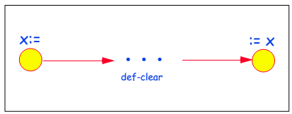
- T satisfait « All-P-uses » pour P si T contient des DC-chemins de tout DEF de v à tout P-use de v.
- T satisfait « All P-Uses/Some C-Uses » pour P si pour chaque variable v de V, T contient des DC-chemins de chaque DEF de v à chaque P-use de v. Si un def de v n'a pas de P-use, le dc-chemin mène à au moins 1 C-use.
- « All-C-Uses/Some-P-Uses » -vice-versa!
- T satisfait « All-Uses » pour P si pour toute variable v appartenant à V, T contient des DC-chemins de chaque DEF de v à chaque use de v (c-use, P-use) et au nœud successeur de chaque Use(v,n).
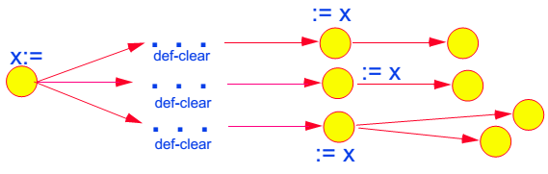
- T satisfait « All-DU-Paths » pour P si pour toute variable v appartenant à V, T contient des DC-chemins de chaque DEF de v à chaque use de v (c-use, P-use) et au nœud successeur de chaque Use(v,n). Les chemins traversent au plus une seule boucle.
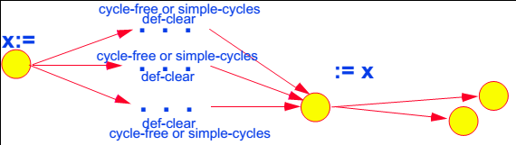
Conclusion
Trois stratégies dominantes:
• La stratégie All-defs (AD) : suit au moins un DC-chemin de chaque DEF à un USE de ce DEF
• La stratégie All-uses (AU) : suit au moins un DC-chemin pour chaque paire DU.
• La stratégie All-du-Paths (ADUP): suit tous les DC-chemins entre chaque paire DU.
Exemple :
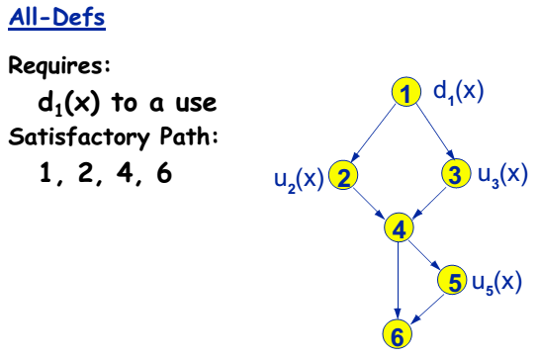
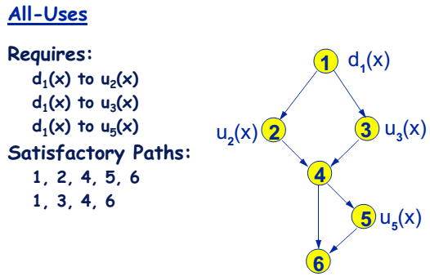
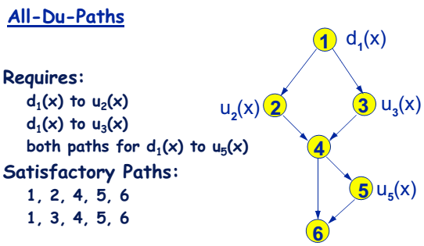
Annotation du graphe de contrôle :
Définition : d
Utilisation : u
Utilisation dans un calcul (c-utilisation) : c
Utilisation dans un prédicat (p-utilisation) : p
Destruction (Killed) : k
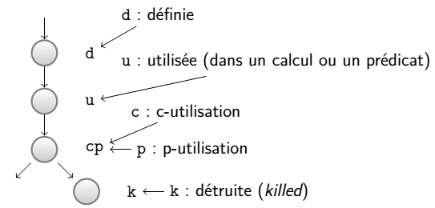
Une fois construit : le graphe annoté est utilisé statiquement pour :
- La recherche de séquences particulières
- La mise en évidence des erreurs de réalisation
Exemple : oublie de l’affectation d’une variable
Le graphe annoté peut être utilisé dynamiquement pour la définition de critères de couverture liés à la vie des variables.
- L’exécution d’un logiciel correspond à un parcours du graphe de contrôle associé
- En observant l’utilisation d’une variable, l’annotation du graphe de contrôle va produire un mot sur l’alphabet {d, u, c, p, k}, Exemple de mot : « dupcduuk »
- L’ensemble des mots pouvant être engendrés forme un langage
- Analyser l’exécution du logiciel revient à analyser ce langage
Description du langage à l’aide d’expressions régulières :
- Utilisant l’alphabet : {d, u, c, p, k}
- ’*’ : répétition d’un mot zéro ou plusieurs fois
- ’+’ : répétition d’un mot un nombre de fois non nul
- Utilisation des parenthèses pour regrouper les lettres et former un mot
- Exemple : dans « kdup(pcd)+u*k »
  - (pcd)+ : pcd est répété un nombre de fois non nul
  - u* : u est répété zéro ou plusieurs fois
- Avant toute utilisation une variable est considérée comme détruite
3 règles de construction d’un mot du langage :
- Transcription d’une séquence
- Transcription d’un choix
- Transcription d’une boucle
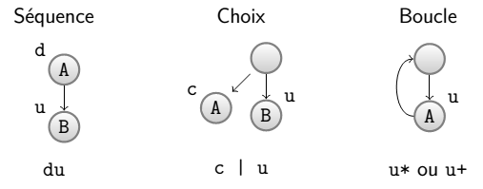
Exemple :
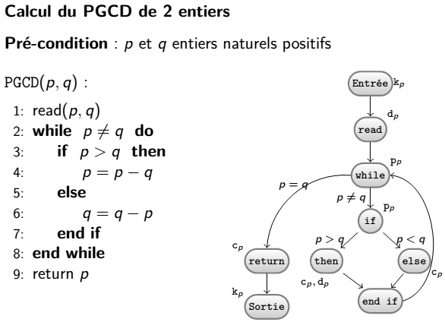
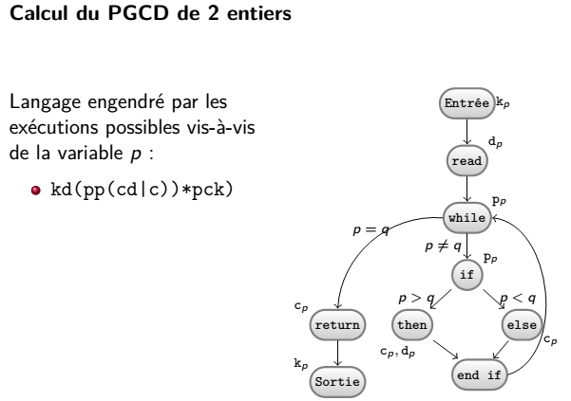
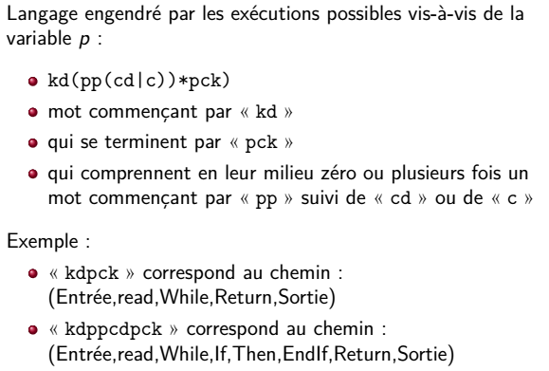
Détection des erreurs potentielles :
- Par analyse du langage
- Recherche des séquences d’erreur à 2 caractères :
  - Exemple : « ku » utilisation d’une variable après qu’elle ait été détruite
- Recherche des séquences d’alarme à 2 caractères
Séquences caractéristiques et interprétation en terme de comportement :
- dd : Double définition
- du (dc, dp) : Définition puis utilisation ; séquence normale
- dk : Définition puis destruction ; probablement une erreur (variable inutilisée)
- ud : Utilisation avant définition ; si la variable a été définie précédemment, cas normal, sinon c’est une erreur
- uu : Succession d’utilisation ; cas normal
- uk : Utilisation puis destruction ; cas normal
- kd : Définition après destruction ; cas normal
- ku (kc,kp) Destruction puis utilisation ; probablement une erreur (variable non initialisée)
- kk : Succession de destructions ; probablement une erreur
Analyse Automatique de séquences :
- Nécessité de simplifier les expressions définissant les langages
- En particulier, simplifier les expressions contentant ’*’ et ’+’
Théorème de Huang (1979)
Soit un alphabet {A, B, C} et S une chaîne de 2 caractères sur cet alphabet.
Si S est une sous-chaîne des mots AB^{n}C (n > 0) alors S est également une sous-chaîne de AB²C.

Conséquences pour la recherche de séquence d’erreur ou d’alarme de 2 caractères :
- X + peut être remplacé par X²
- X * peut être remplacé par 1|X²
Par itération de ces substitutions : La recherche de séquences d’erreur ou d’alarme dans une expression régulière peut se ramener à la recherche dans une expression régulière sans ’+’ et sans ’*’.
Exemple :




